Тема. Прощання,вітання.
Мета: ознайомити учнiв зi словами привiтання i прощання; на основi практичних дiй вчитися звертатися до людей, висловлювати слова вдячностi; збагачувати словниковий запас; розвивати мовлення учнiв; виховувати почуття поваги, ввiчливостi.
Обладнання. Презентація,картки- квіти, розфарбовки,наголівнички .

Хід уроку.
1.Організація класу.
Дзвоник всім нам дав наказ:
До роботи швидше в клас!
Біля парти станьмо чемно.
Плине час хай недаремно.
Будьте уважні та старанні всі.
Сідайте тихенько на місця свої. ( слайд 2)

- Розпочнемо урок як завжди зі синоптиків.(слайд 3)

Мотиватор.
На екрані картинка: дитина, яка сміється. Підпис: людина без усмішки – це струни без скрипки, це море без чайки, це дім без господарки.(слайд 4)
- Діти, розгляньте картинку. Людина без усмішки – це струни без скрипки, це море без чайки, це дім без господині. Усміхніться до себе та однокласників, щоб сьогоднішній день у вас пройшов радісно і успішно. А хороший початок сьогоднішньому дню це посмішка, як на картинці.
2. Мотивація навчальної діяльності.

- Сьогодні до нас на урок завітала фея Ввічливості. Вона хоче побачити як ви працюєте на уроці,які ви активні,уважні і тому вам пропонує багато різних завдань. За кожне завдання ви отримаєте квіточки і вкінці уроку ви отримаєте подарунки .

- А про ми будемо говорити на уроці послухайте казку-загадку i намагайтеся вiдгадати як називались сини феї Ввiчливостi.
У феї Ввiчливостi було троє синiв. Перший син прокидався разом зi сходом сонця, будив пташок, i тi своїм спiвом сповiщали, що настав ранок. Люди вставали, снiдали i готувалися до трудового дня. А як сонце висушувало росу, на змiну першому братовi до дiла брався середущий брат. Вiн працював для ввiчливих людей весь день, аж доки сонце не ховалось за обрiй. Тодi естафету пiдхоплював старший син. Вiн зустрiчав перехожих на вечiрнiх вулицях, дарував приязнi слова i усмiшки. Матуся гордилася своїми синами, тому що вони дарували радiсть людям, без них не обходилась жодна чемна людина.
— Хто iз вас, дiти, здогадався, як звали синiв? (Добрий ранок, Добрий день, Добрий вечiр).
- Як ви вважаєте про що будемо говорити на уроці?
4. Оголошення теми уроку.(слайд 5)
- Сьогоднi ми зупинимося на словах вiтання i прощання. Будете вчитися, як правильно звертатися до людей, висловлювати їм слова вдячностi.(слайд 6)

-Доволi часто зовнi красива, акуратно одягнена людина поводиться грубо, непристойно. Така людина нiкому не подобається. Навiть її зовнiшнiй вигляд не може змiнити думку оточуючих про неї. Всiм нам хочеться спiлкуватися, бути поруч iз людьми добрими, чуйними, ввiчливими. Уже по тому, як людина заходить до кiмнати, вiтається, яким тоном промовляє слова вiтання, прощання, вдячностi, можна робити висновок про її культуру i вихованiстъ. Існує багато правил культурної поведiнки та безлiч ввiчливих слiв.

5.Робота з зошитом.(слайд 7)
- Відкрийте , зошит на стор. 42 і прочитайте вірш П.Тичини. Цим віршем ми розпочнемо урок ( читає учень)
- Читаємо наступний вірш і знайдіть слово-вітання, давайте підкреслимо його.

- Фея Ввічливості пропонує таке завдання читаємо віршик і треба закінчити його.(слайд 8)
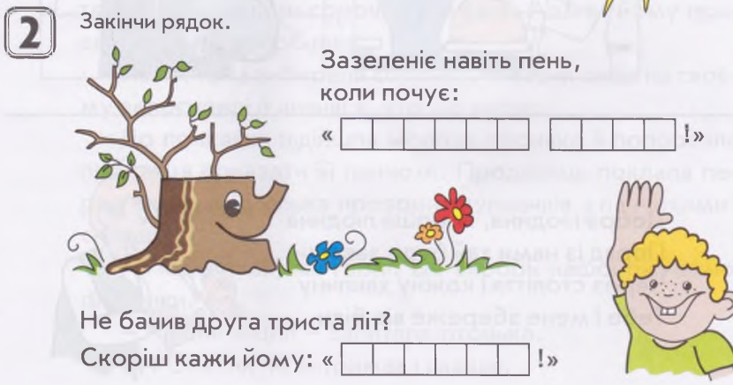

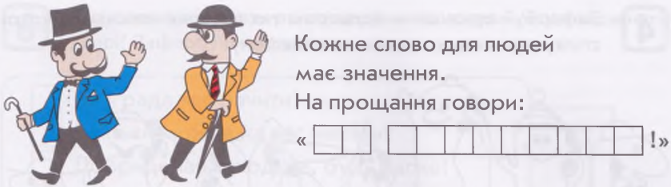

-Гарно справились зі завданням.І отримуєте першу квіточку. То вирушаємо далі. Наступне завдання феї.
-Пофантазуйте, на які свята дарують ці квіти а які можна дарувати на будь-яке свято?
- Підпишіть стрічку на квітах тому,кому подаруєш?(слайд 9)

- Фея здивована,що із цим завданням ви справились.Отримайте квітку.

- Ну що ж наступне завдання і давайте помандруємо до зоопарку.
-Чи любите ви бувати в зоопарку?
- Тож уявіть, що ви в зоопарку. Якими словами ви їх привітаєте? Запишіть.(слайд 10)
- Наступне завдання феї Ввічливості. Робота в парах.( слайд 11) - Зараз робота в парах. Працюєте в парі зі своїм сусідом і поміркуйте: Що повинна сказати ввічлива дівчинка гостям, коли відчинить двері? 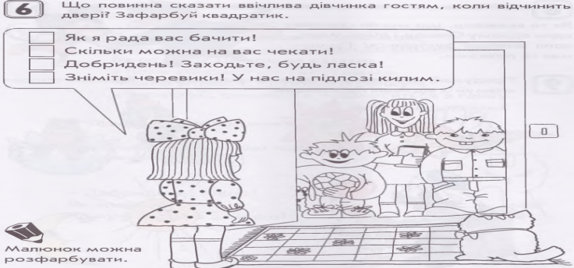
- Зафарбуйте квадратик зі правильною відповіддю. І це відповідь №3 і 1.
- Перевіряємо ,яка ж відповідь правильна.

- Як ви розумієте прислів’я « Раді чи не раді,а кажіть : “ Ласкаво просимо! ” (слайд 12).-І отримайте квіточку.
Фізкультхвилинка. ( слайд 13)
Із-за парт ми вийшли всі.
Вгору добре потяглись,
На носочки піднялись.
Опустились легко вниз —
І подув в обличчя бриз.
Як дерева покачало!
Вправо-вліво, вліво-вправо!
Біля парти всі присіли,
Потім встали — й полетіли.
Руки в боки узяли,
На всі боки повели.
Руки вниз всі опустили
І за парти тихо сіли.

- Подивіться на ситуації,які відбулися в лісовій школі і скажіть, які із звірів виявилися ввічливими,чемно себе поводили,були вихованими??? ( слайд 14)
- Закріплення та осмислення знань.(слайд 15)
- Зараз послухайте оповідання, яке написав Василь Сухомлинський.
Василь Олександрович Сухомлинський дуже любив дітей, тому і став педагогом. Це справді людина з полум’яним серцем, видатний педагог сучасності. 35 років свого життя він віддав школі.
Василь Олександрович Сухомлинський завжди вчив своїх учнів доброті, чуйності, ввічливості. Він і зараз через свої твори вчить і дітей і дорослих цим людським цінностям.
Передбачення за назвою тексту.
Оповідання, яке написав Василь Сухомлинський називається "Скажи людині: "Доброго дня”. Подумайте і скажіть про кого хоче розповісти нам Василь Сухомлинський? Відповіді дітей.
Слухання оповідання. Скажи людині: "Доброго дня!"
Лісовою стежинкою ідуть батько і маленький син. Довкола тиша, тільки чути, як десь далеко вистукує дятел та струмочок дзюркотить у лісовій гущавині.
Аж тут син побачив, що назустріч їм іде бабуся.
- Тату, куди бабуся йде? - питає син.
- Зустрічати або проводжати, - каже батько й усміхається. - Ось як ми зустрінемося з бабусею, ти й скажеш: "Доброго дня, бабусю!"
- Навіщо ж казати ці слова? - дивується син. - Ми ж її не знаємо.
-А ось зустрінемось, скажемо бабусі ці слова, тоді й побачиш, навіщо.
Технологія «Так-ні-не знаю».
Хто вважає,що потрібно сказати "Доброго дня” «Так». підніміть синю карточку. Хто вважає, що не потрібно казати ці слова – тобто «Ні» підніміть зелену карточку .Хто не знає, як потрібно діяти в такій ситуації,- тобто «Не знаю» підніміть жовту карточку. Чому так, ні, не знаю?
Діти висловлюють свої думки.
Я поважаю думку кожного учня. А тепер послухайте, як закінчив своє оповідання В.О. Сухомлинський.
Ось і бабуся.
- Доброго дня, бабусю! - каже син.
- Доброго дня, - каже батько.
- Доброго вам здоров'я, - відповідає бабуся І усміхається.
І хлопчик побачив: усе довкола змінилось. Сонце засяяло яскравіше. Верховіттям дерев пробіг легенький вітерець, і листя заграло, затремтіло. У кущах заспівали пташки - раніше їх і не чути було.
На душі в хлопчика стало легко.
- Чому це воно так? - питається син.
- Бо ми побажали людині доброго дня.

- Чи ви говорите своїм рідним ці слова? однокласникам?
У нашого народу стало звичаєм вітати одне одного цим добрим, теплим побажанням. А ще кажуть Доброго здоров`я, Здоров були, Мої шанування вам. А ще ввічливі слова називаються чарівними. Люди, які їх постійно вживають, називаються ввічливими, чемними. Чемна людина всім приємна, бо вона приносить втіху та гарний настрій.
- Молодці,добре справились зі завданням ,отримуєте наступну квіточку и відкриваємо букву.
- Узагальнення і систематизація знань.
- Наступне завдання відгадайте,із ким Вінні-Пух вітається,а з ким прощається. З”єднайте різнокольоровими лініями хмаринки з текстом і відповідними малюнками. ( слайд 17)
Гра "Назвіть ввічливі слова”.
Клас ділиться на 2 команди: дівчатка і хлопчики. По черзі називаємо ввічливі слова. За кожну правильу відповідь команда отримує смайлик. Виграє та команда, у якої більше збереться смайликів.
- Відкрийте щоденники та запишіть д/з с.46 завд.№8,9 та с.47 завд.№12 (слайд 18)

Підсумок уроку (слайд 19)
- Чого ми навчилися сьогодні на уроці?
- З яким виразом обличчя потрібно вітатися?
- Чи можна старшим казати «Привіт!», «Бувай!»?
- Чи можна вітатись сидячи? Які слова вітання знаєте?
- Які слова прощання знаєте?
- Давайте пограємо в гру «Додайте чарiвне слово». Відповідати можно хором.
Розтопить серце будь-кого сердечне слово... («Дякую»).
Зазеленiє древнiй пень, коли почує... («Добрий день»).
Коли згасає сонце у росi й зоря лягає лагiдно на плечi,
Серед знайомих, рiдних голосiв ми чуємо привiтне... («Добрий вечір»).
Щоб знов зустрiтись у годину призначену,
Кажу щиро завжди я всiм... («До побачення»).
Побажання. Спробуйте завжди говорити якнайбiльше ввiчливих слiв. Звернiть увагу на те, що змiнилось у вашому життi.
Прохання. Пiдрахуйте протягом тижня, скiльки «чарiвних слiв» ви вжили і скiльки їх було сказано вам.
- І за гарну роботу на уроці фея Ввічливості дарує подарунки.
- На цьому урок закінчений.(слайд 20)

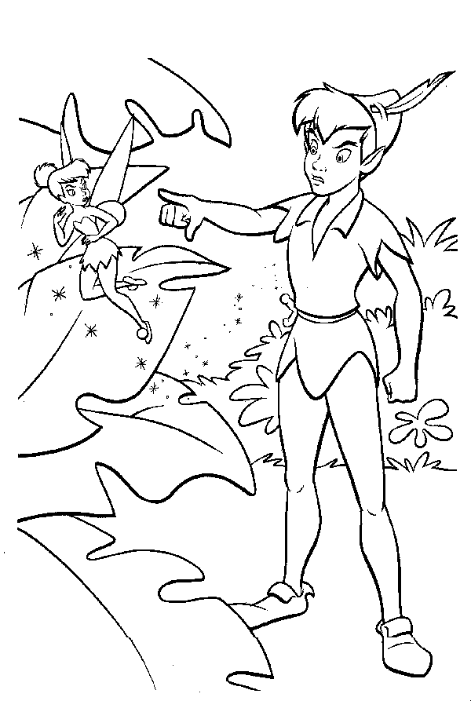

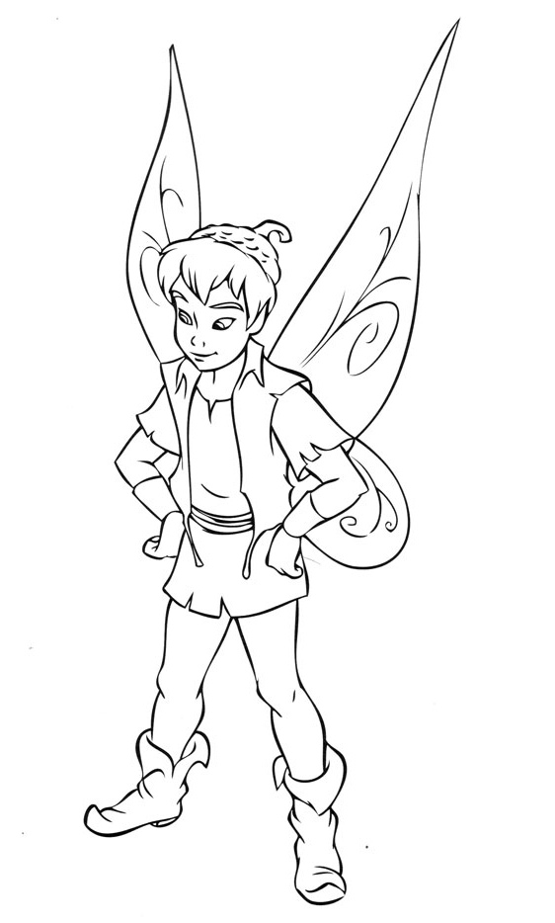

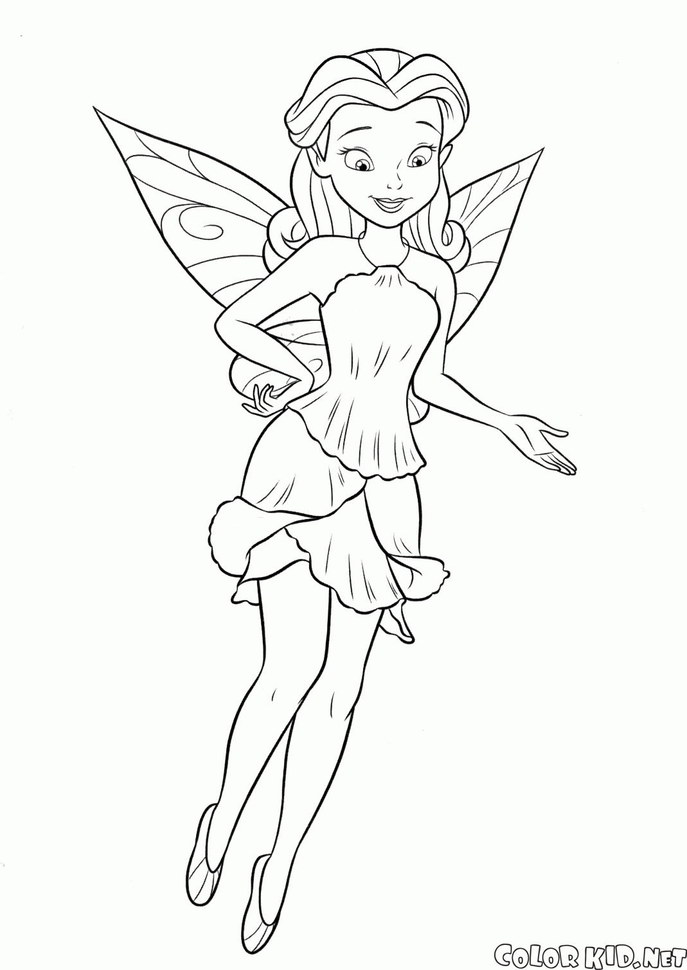

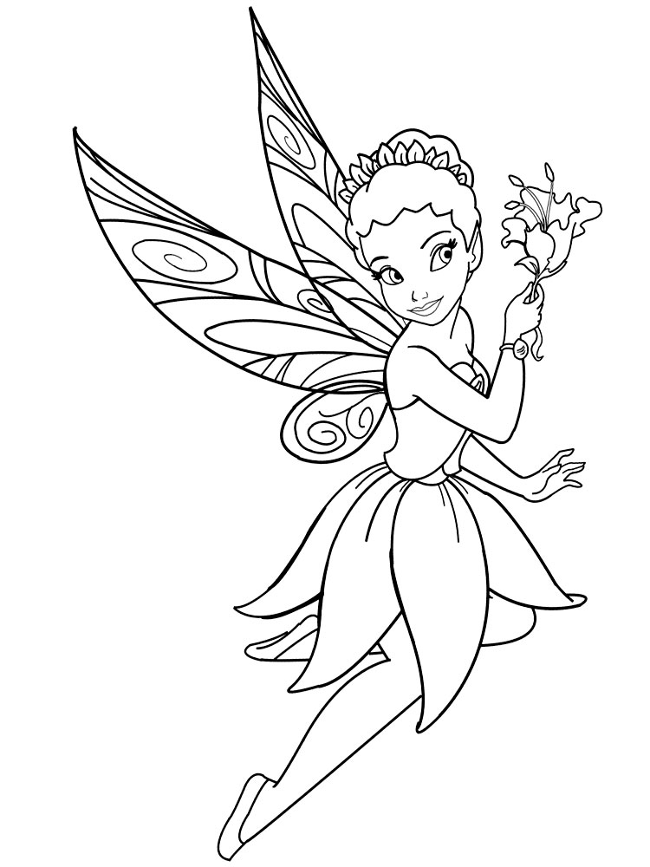
Арабські країни. При зустрічі люди схрещують руки на грудях.
• Гренландія. Люди один одному говорять "Гарна погода!", навіть якщо за вікном мінус 40 градусів і дме сирий вітер (!).
• Деякі індіанські народи при зустрічі роззуваються.
• Ізраїль. Люди один одному говорять: "Світ вам!"
• Індія. Люди на знак вітання руки складають докупи і шанобливо притискують їх до грудей.
• Іран. Люди один одному говорять "Будь веселим!"
• Італія. Люди один одному говорять "Чао!".
• Китай. При зустрічі люди кланяються з витягнутими уздовж тіла руками.
• Лапландія (регіон у Фінляндії, Швеції і Норвегії). При зустрічі люди труться один об одного носами.
• Німеччина. До 12 дня говорять "Добрий ранок", з 12 до 17 - "Добрий день", після 17 - "Добрий вечір".
• Росія, Україна, Білорусь. Люди при зустрічі бажають один одному здоров’я і обмінюються дружнім рукостисканням.
• Франція. При зустрічі і прощанні в неофіційній обстановці прийнято цілуватися, торкаючись один одного щоками по черзі і посилаючи в повітря від одного до п’яти поцілунків.

